ПОИСК КОНСТРУКТИВНЫХ РЕШЕНИЙ ДЛЯ СНИЖЕНИЯ КОНЦЕНТРАЦИИ НАПРЯЖЕНИЙ В УПРУГИХ ТЕЛАХ

Севодина Н. В., Федоров А. Ю., Фонарев А. В.
г. Пермь, Россия

Практический опыт эксплуатации конструкций позволяет говорить о том, что окрестности особых точек (линий) выхода на поверхность клеевых и других соединений материалов, нарушения гладкости поверхности, смены типа граничных условий и т.д., как правило, являются зонами сильной концентрации напряжений (сингулярность напряжений). На уровень напряженно-деформированного состояния (НДС) в этих зонах оказывают большое влияние форма поверхности, механические характеристики материала или соотношение механических характеристик соединяемых материалов. Для снижения уровня напряжений могут использоваться различные конструктивные решения - кольцевые выточки, манжетные раскрепления и др. Принимая во внимание многообразие технических постановок и затраты, связанные с экспериментальным путем их решения, очевидной становится актуальность задачи поиска оптимального решения путем математического моделирования.
Общая постановка проблемы, связанной с принятием технического решения, обеспечивающего заданную прочность в зонах концентрации напряжений, формулируется следующим образом. Необходимо выбрать такую геометрию поверхности в окрестности особых точек и соотношение механических характеристик материалов, составляющих конструкцию, чтобы возникающие напряжения удовлетворяли заданному прочностному критерию, либо были бы минимальными из всех возможных конструктивных решений. Для решения этой задачи необходим эффективный алгоритм расчета напряженно-деформированного состояния с учетом возможного появления сингулярных решений.
Постановка задачи выбора оптимального варианта конструктивного исполнения изделий в окрестности особых точек (линий) заключается в следующем [1].
Рассмотрим задачу определения оптимальной формы поверхности упругого цилиндрического тела, жестко скрепленного с массивным основанием. К верхнему торцу тела (рис. 1) приложена равномерная нагрузка P. Боковая поверхность тела свободна от напряжений. Требуется определить геометрию цилиндрической поверхности, обеспечивающую оптимальное распределение напряжений в рамках заданного критерия.
Поиск оптимальной геометрии боковой поверхности тела осуществляется посредством изменения части боковой поверхности в окрестности особой точки A (линии), которая является зоной сильной концентрации напряжений (в данном случае – это линия смены типа граничных условий). Параметры h и l ограничивают область изменения геометрии.
В рамках математической постановки задачи оптимизации рассматриваемая задача формулируется следующим образом. Вводится функционал

(1)

где – уравнение кривой, описывающей изменяемую часть боковой поверхности; – некоторая целевая функция напряжений и деформаций .
Требуется определить функцию , минимизирующую функционал (1) и удовлетворяющую ограничениям на изменение аргументов

, . (2)
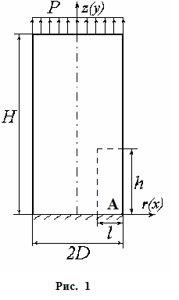
В качестве целевой функции могут быть выбраны, например: интенсивность напряжений по Мизесу, интенсивность главных напряжений, наименьшее отклонение отрывных напряжений (в случае определенных задач) от их среднего значения по поверхности контакта.
Определение НДС тела с учетом возможного появления сингулярных решений предлагается строить на основе процедуры метода конечных элементов (МКЭ) [2]. Ранее такие алгоритмы строились с использованием семейства двумерных и трехмерных сингулярных элементов [3]. Эти элементы учитывают структуру сингулярного решения; применимы для различных типов особых точек; легко совместимы со стандартными процедурами на основе типовых конечных элементов; обеспечивают сходимость конечно-элементной процедуры. В данной работе для создания алгоритма расчета напряженно-деформированного состояния (НДС) с учетом возможностей появления сингулярных решений используется пакет ANSYS (кафедра «Механика сплошных сред и вычислительные технологии» Пермского государственного университета, лицензия 392853). При этом возможность появления бесконечных напряжений обеспечивается большой дискретизацией области в окрестности особых точек. Для создания этой возможности был разработан следующий алгоритм разбиения расчетной модели: в модели выделяются три области, которые затем разбиваются на конечные элементы (рис.2):

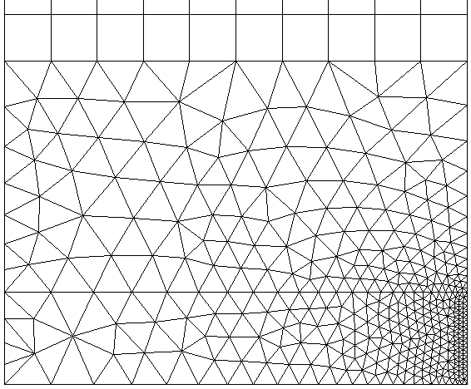
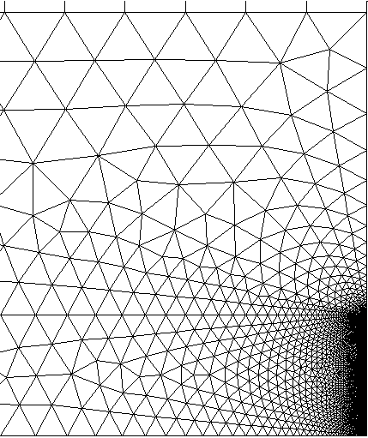
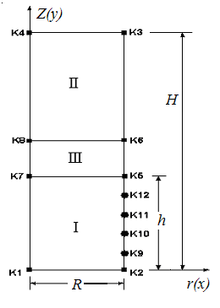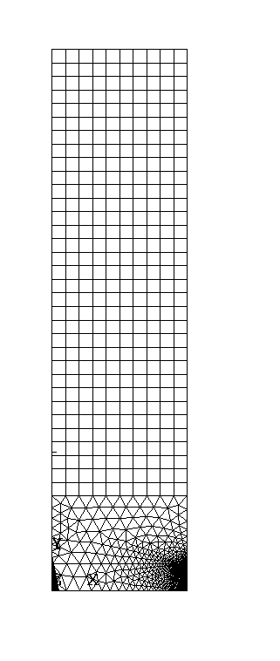
DM=0,01
DM=0,0001
Рис. 2
I - область соединения тела с неподвижной поверхностью, обеспечивающая сгущение конечно-элементной сетки в окрестности особой точки A (внешняя линия границы соединения);
II - основная область, построенная равными четырехугольными элементами;
III – переходная область, обеспечивающая равномерное сгущение сетки между этими двумя областями.
Основное сгущение сетки находится в области I. Минимальный размер элемента в этой области вблизи особой точки определяет параметр DM (рис. 2). На рис. 3 в логарифмических координатах показана зависимость интенсивности напряжений в угловой (особой) точке А цилиндрического тела (рис. 1) от параметра DM.
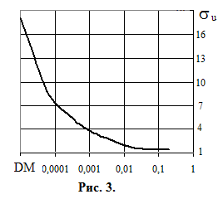
При численной реализации поставленной оптимизационной задачи решение предлагается отыскивать на ограниченном классе поверхностей S_{t}. В качестве образующих для таких поверхностей можно использовать:
1. кусочно-полиномиальные функции, определяемые по значениям координат конечного числа узловых точек,
2. полиномы различного порядка, либо их комбинацию.
Тогда неизвестная часть геометрии тела S_{t} определяется конечным числом параметров, а функционал (1) превращается в функцию этих параметров. Следовательно, задача минимизации функционала (1) при ограничениях (2) сводится к минимизации функции конечного числа переменных (координат узловых точек поверхности и компонент тензора упругих постоянных ) при ограничениях (2), т.е. к классической задаче нелинейного программирования.
Важным вопросом при построении алгоритма оптимизации является выбор метода оптимизации. Для решения задачи были выбраны два метода, доступные в пакете ANSYS, - метод аппроксимации (subproblem approximation method) и метод первого порядка (first order method) [4]. Предлагается проведение оптимизации последовательно этими двумя методами: сначала методом аппроксимации, т. к. это более хорошее средство для исследования всей области варьирования параметров проекта, а затем методом первого порядка, используя найденный набор параметров проекта в качестве начального.
С учетом всех вышеприведенных предложений был создан алгоритм и написана программа на языке APDL для ANSYS для оптимизации геометрии упругих тел в окрестности особых точек, являющихся зонами концентрации напряжений.
Апробирование программы было осуществлено на примере задачи определения НДС цилиндра (рис.1), находящегося под действием растягивающей силы, приложенной к верхнему торцу, и жестко скрепленного с основанием, и оптимизации на основе этой задачи формы части поверхности цилиндра при целевой функции в виде интенсивности напряжений по Мизесу
. (3)
Величиной, количественно определяющей оптимальное решение, будем считать величину изменения целевой функции (в данной задаче - изменение интенсивности напряжений):
, (4)
где , - значения целевой функции до и после оптимизации
Первые полученные результаты показали, что во многих случаях достаточно описания формы поверхности в виде кубического сплайна (рис. 4). Во-первых, это повышает устойчивость всего оптимизационного алгоритма. Во-вторых, среди различных полиномиальных функций кубический сплайн обладает свойством наименьшей кривизны. С практической точки зрения это означает, что изготовление изделий с такими формами поверхностей технологически достижимо и предпочтительнее других видов поверхностей.
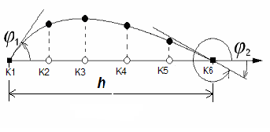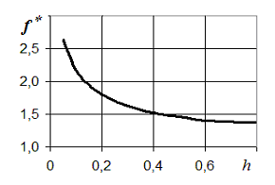
Рис. 4. Рис. 5.

Дальнейшие исследования на основе описания формы оптимизируемой поверхности в виде кубического сплайна позволили сделать следующие выводы.
1. Высоту оптимизируемой части поверхности h (рис.4) можно исключить из параметров оптимизации на основании определенной зависимости изменения целевой функции f* от h (рис. 5). Далее в расчетах параметр h принимается равным 0,5.
2. Угол незначительно влияет на величину минимального значения целевой функции . То есть, в пределах погрешности 3% можно считать или (для технологических целей).
Далее приведем решение двух задач на основе созданного алгоритма: оптимизация формы поверхности цилиндра и пластины, находящихся под действием растягивающей силы, приложенной к верхнему торцу, и жестко скрепленных с основанием (рис. 1). На основе вышесказанного выбираем описание формы оптимизируемой поверхности в виде кубического сплайна (рис.4), в котором h=0,5, . Дискретизация расчетной области определяется параметром DM=0,0001.
В качестве критериев решения оптимизационной задачи (целевых функций) предлагается использовать три функции:
1. Минимум интенсивности напряжений по Мизесу (3) - .
2. Минимум максимального значения интенсивности главных напряжений
. (5)
3. Наименьшее отклонение отрывных напряжений от их среднего значения по поверхности контакта
. (6)
Здесь - поверхность закрепленного торца пластины, - напряжение, нормальное к поверхности .
Выбор такого критерия может быть полезет для определения формы образца при испытаниях на адгезионную прочность при отрыве, когда требуется обеспечить однородное распределение отрывных напряжений.
В таблице для каждой задачи в зависимости от целевой функции приведены данные расчета для угла , определяющего форму оптимальной поверхности, величины изменения целевых функций, а также величины изменения других целевых функций при найденных оптимальных значениях рассматриваемой задачи.

 | Цилиндр |  |  | Пластина
 | Целевые функции
 | 5.33 | 6.57 | 7.927 | 5.58 | 6.75 | 8.61
 | 31.13 | 31.42 | 32.60 | 31.54 | 31.65 | 33.96
 | - | 5.26 | 5.28 | - | 5.58 | 5.44
 | 6.43 | - | 6.53 | 6.68 | - | 6.58
 | 7.82 | 7.86 | - | 8.29 | 8.32 | -

Анализируя эти результаты, можно сделать следующие выводы:
- для различных задач и различных целевых функций оптимальное значение угла лежит в пределах ,
- выбор целевой функции не оказывает существенного влияния на результат решения задач.
Из работ, посвященных сингулярным решениям задач теории упругости, известно, что характер поведения напряжений в местах предполагаемой концентрации может быть оценен из анализа собственных решений для клиновидных тел с соответствующими граничными условиями [5]. В работе [1], на которую опирается данная работа, приведены рассуждения на эту тему.
Собственные значения задачи об однородном упругом клине зависят от коэффициента Пуассона материала и величины угла раствора. В области этих параметров, определяющих действительные величины собственных значений, можно построить линию, разделяющую ее на две подобласти. Область над кривой соответствует совокупности параметров клина без возникновения концентрации напряжений (без сингулярности), область под кривой – наличие концентрации напряжений (сингулярность). Для задачи растяжения цилиндра (DM=0.0001) была построена зависимость оптимального угла ( образуется касательной линией к оптимальной поверхности, проведенной из точки предполагаемой концентрации напряжений) от коэффициента Пуассона материала цилиндра. На рис. 7 приведено сравнение полученных результатов (темные точки) с аналогичными аналитическими результатами [1] (светлые точки) для плоского однородного клина со смешанными граничными условиями. Погрешность вычислений составила не более 7%.

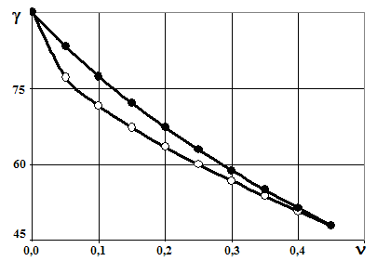
Рис. 7.

Таким образом, на основе полученных результатов можно повторить вывод [1] о том, что, имея информацию о собственных значениях клиновидных тел с соответствующими граничными условиями, можно построить поверхность достаточно близкую к оптимальной, не решая оптимизационной задачи. С практической точки зрения это означает, что можно построить таблицы (или номограммы), из которых по значениям модулей материалов можно определить углы выточек в зонах концентрации напряжений, в частности на границах разделов разнородных материалов или местах склейки.
Работа выполнена при финансовой поддержке РФФИ (проект 09-08-99127-р_офи) государственной поддержке молодых российских ученых (грант МК-5286.2010.1).

Литература
- С.М. Борзенков, В.П. Матвеенко. Оптимизация упругих тел в окрестности особых точек. // Изв. АН МТТ. – 1996. №2. – с.93-100.
- O.C. Zienkiewicz, R.L. Taylor. The Finite Element Method (Fifth Edition). Volume 1: The Basis. – Oxford: Butterworth-Heinemann, - 2000, 707 p.
- С.М. Борзенков, В.П. Матвеенко. Полуаналитические сингулярные элементы для плоских и пространственных задач теории упругости // Изв. АН МТТ. – 1995. №6. – с.48-61.
- ANSYS Basic Analysis Procedures Guide. ANSYS Release 11.0 / ANSYS Inc.
- В.З. Партон, П.И. Перлин. Методы математической теории упругости. М.: Наука. – 1981.- 688с.

